数字图像处理-18小组周报

小组成员：游竣皓 ZHICHENG LEE MOUYUAN YAP

更新日期：2019年10月9日

------------------------------------------------------

本小组主要完成了Visual Studio的所需环境配置工作及初步搭成了实验仪器。搭建实验仪器部分面临问题包括固定摄像头使得每次实验或调试工作得以捕捉相同的画面。经小组成员讨论，暂时只想到利用测量的方式记录摄像头的摆放，日后再进行改善。

此外，小组成员也讨论了游戏的选择，其中考虑游戏“2048”或者俄罗斯方块。游戏题目将在开题报告提交前确定，希望通过比较熟悉编程的应用函数以后再做出最后的决定。

------------------------------------------------------

更新日期：2019年10月16日

在测试摄像头时出现了老师在上课时提到过的外界光照影响，在调试过程中，由于天花板的灯亮度出乎意料的高，在摄像头拍摄出的照片中完全就是白色的一块屏幕，完全无法分辨出白色的色块下被遮盖的图像内容。以当前所学知识，暂时想不到办法解决，只有一个勉强可以解决的方法，就是提高屏幕亮度，这样就可以削弱外来光的影响。

目前，所选的游戏为2048，这是因为经过几天的试玩，认为2048的游戏性，所需思考的程度都适中，在获取图像后对图中数字进行识别也很考验图像处理的能力。

初步了解代码架构。

------------------------------------------------------

更新日期：2019年10月24日

基本设计了2048合成算法，将2048的16个方格分别记为(1,1)(1,2)……，思路为将最大数放置与一个角落(为方便讨论，下面假设放到的是右下角的(4,4))，

之后将第二大的数放于(3,4)，

第三大的数放于(2,4)，第四大的数放于(1,4)，第五大的数放于(1,3)，第六大的数放于(2,3)……

以此形成由大到小的“S”形排布。

大致可以分为以下几个阶段：

1. 最大数小于或等于128，在此情况下，基本只需要进行向下或者向右的动作，此时，数字的大小大致呈现为以(4,4)为最大，向左和向上逐渐减小的排布。
2. 最大数大于128但小于或者等于512，在合成过程中，优先保证最右边一列是满的，并且将较大的数优先排至最右边一列，并保证前面提到过的大小顺序排布。在这个过程中会出现最右边一列固定不动的情况，也就是说，此时可以进行向上的动作，这个动作不会使最大数离开角落，且不会影响已经排布好的最右边一列。但是，常常会出现比较特殊的情况，就是(2,3)格的数比(1,4)格的数大一倍甚至二倍，而(1,3)格是一个非常小的数，塞住了通往(1,4)格的路。这个问题困扰了我一阵子，后想出来的办法是，直接将(2,3)格的数直接与(2,4)格的数合并，如果不行，若(2,3)格的数比(2,4)格的数大一倍，则将(2,3)格的数先放置于(3,3)格，后在(2,3)格中合成出可以和与(2,4)格合并的数，合并后，再将(3,3)格与(2,4)格合并；若(2,4)格的数比(2,3)格的数大一倍,则继续合成增大(2,3)格，直到其可以合并。期间，最大数的增倍是类似于多米诺骨牌，在最右边一列一个一个加倍合并至右下角。
3. 最大数大于512时，此时基本操作空间基本只有左边三列，先将较大数向左上角的(1,3)集中，然后参考步骤2即可。

目前，合成方案之分为3步，因为第2步的算法处理较为复杂，另外，由于所学图像处理知识有限，无法进行调试。此外，对于qtCyberDip中的文件，并不知道更进一步的细致操作该如何实现，也不知道查阅相关资料的有效途径。

------------------------------------------------------

更新日期：2019年10月31日

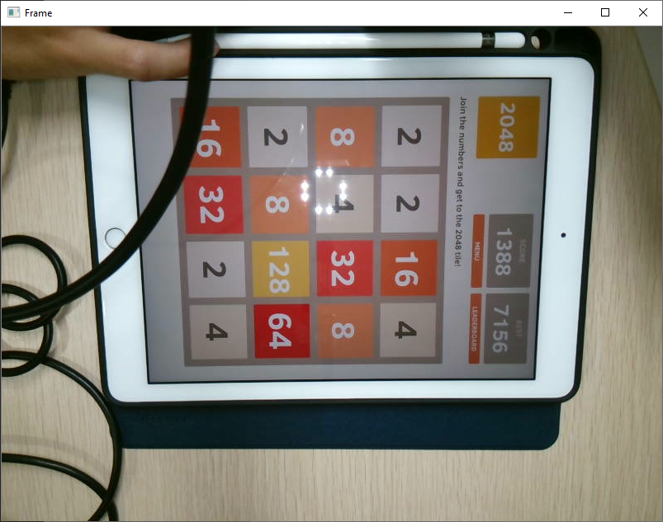拍摄了几张照片进行尝试性的处理，已经进行的尝试有阈值二值化，和边缘轮廓识别，

初步设想是将摄像头固定在相对与摄像头拍摄的较好位置，之后处理后可以分割成16个小格(不一定要处理到轮廓这个步骤，可以只采用第一步的黑白化处理)，将小格图片与理想模板比对，相差最小的即为该模板对应的数字。

目前，可以处理部分理想条件下的图片至轮廓可见，但仍有部分数字无法处理，这些数字的颜色和背景色比较接近，二值化时就没有分开。其次，摄像头的光点照射在屏幕上出现反光，影响照片处理效果，需要之后在进行改进。已经在进行阈值的改进。

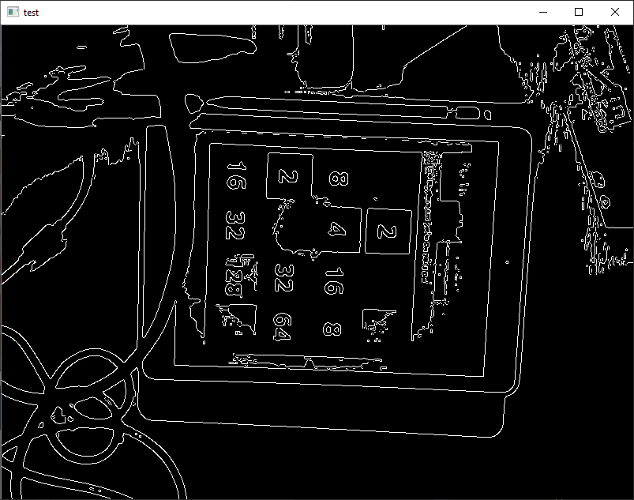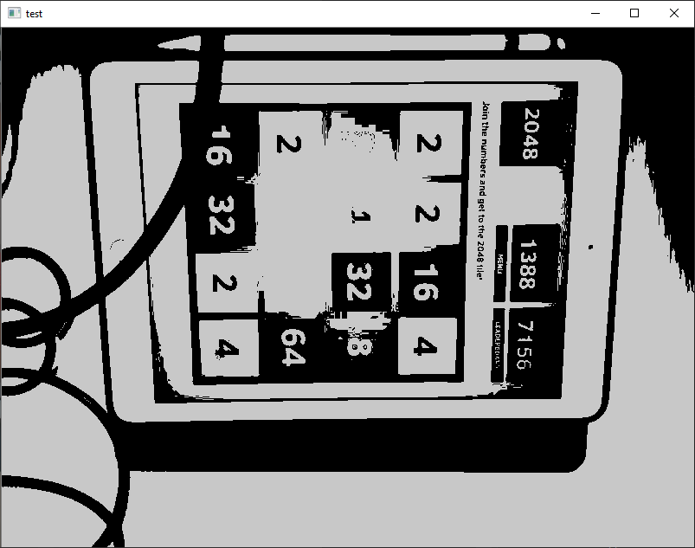

------------------------------------------------------

更新日期：2019年11月3日

**形态学应用结果分析：**

分别尝试了5种运算，即开运算、闭运算、形态梯度、顶帽和黑帽。其中形态梯度能有效地提取数字边界，因此，从形态梯度出发：

原图：

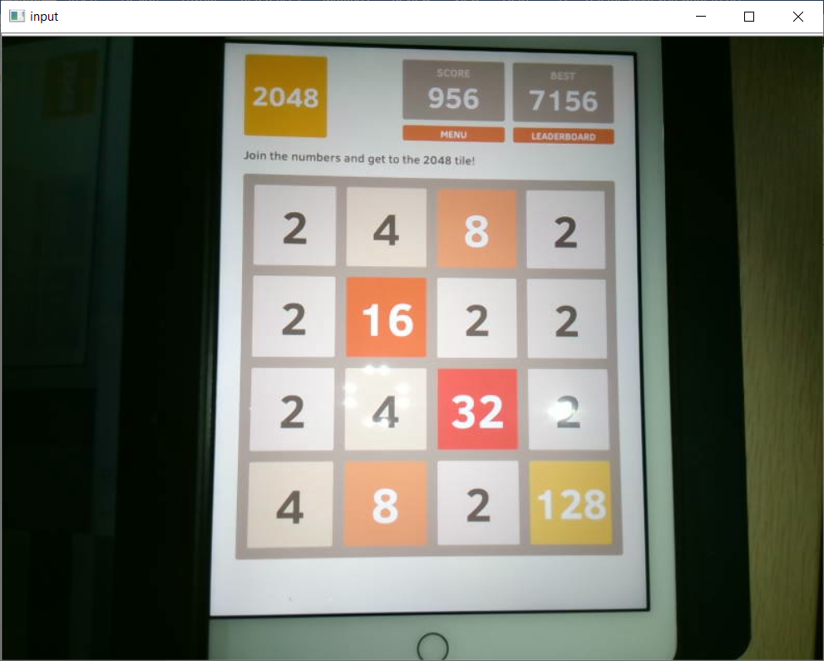

1. 形态梯度

由于原图在第三行“4”和“2”方块有亮点，造成形态梯度后边界有所欠缺，于是尝试结合闭运算“将临近对象连接”的特性构成更完美的图像。

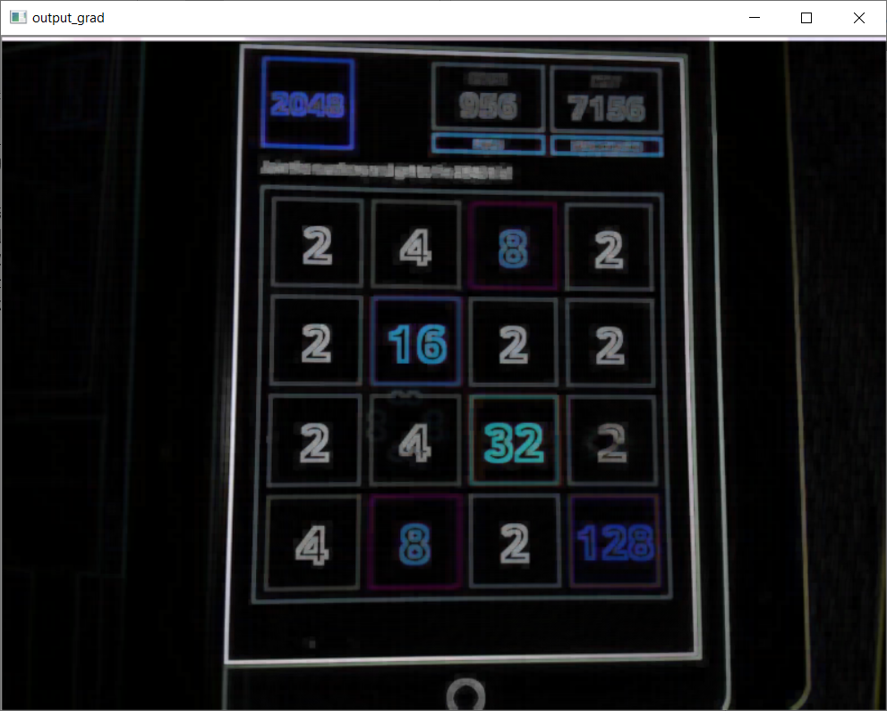

1. 闭运算

由图可见，经过闭运算后由于膨胀腐蚀过程中号码周围的颜色与号码本身产生混叠。

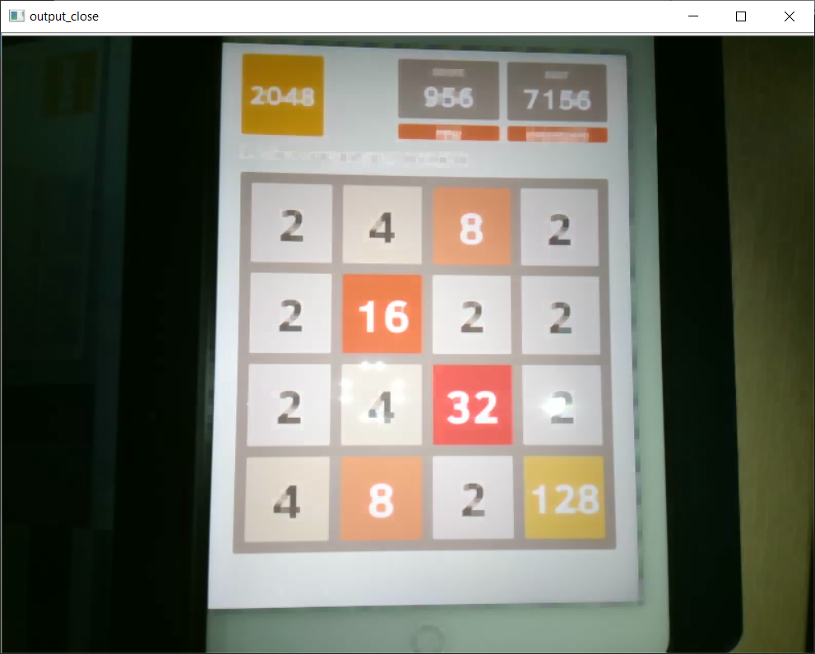

1. 先闭运算，后形态梯度

由图可见，进行边界分割时由于闭运算的结果造成号码边界断断续续。

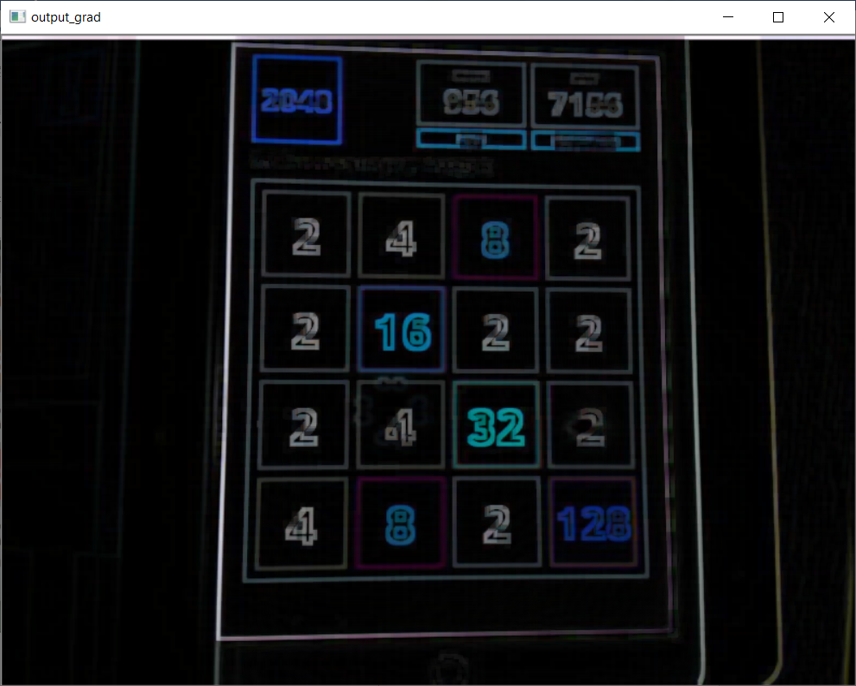

结论：经过一系列尝试，决定先只利用**形态梯度**提取较好的图像。

**图像增强结果分析：**

参考网上例子，由于限制对比度自适应直方图均衡(CLAHE)能有效地描述图像中存在明显比其他区域亮或暗的地方，因此利用该方法增强图像。之后，再进行形态梯度处理

图像增强后：

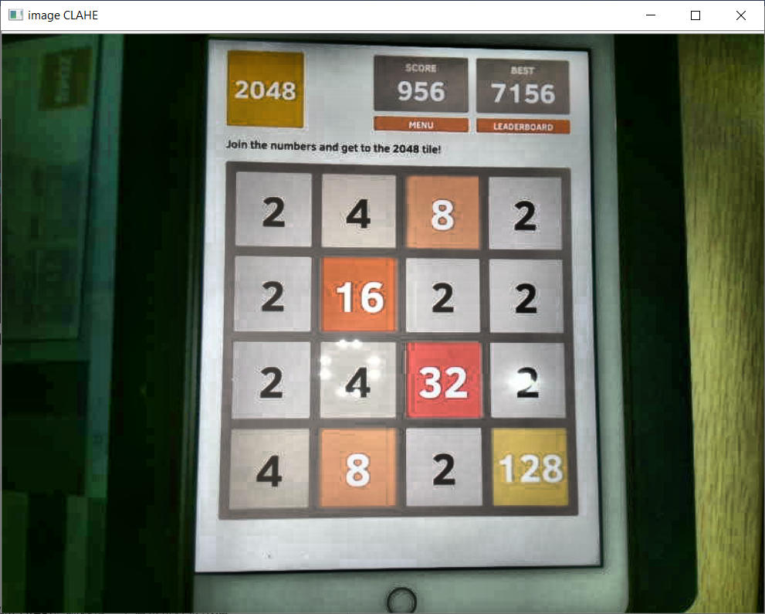

先图像增强，后形态梯度处理:

相较之前只用梯度形态处理，号码显然更清晰了，但处理后的结果却也显示了来自摄像头的光点。具体是否会影响之后的特征表达仍有待探讨。

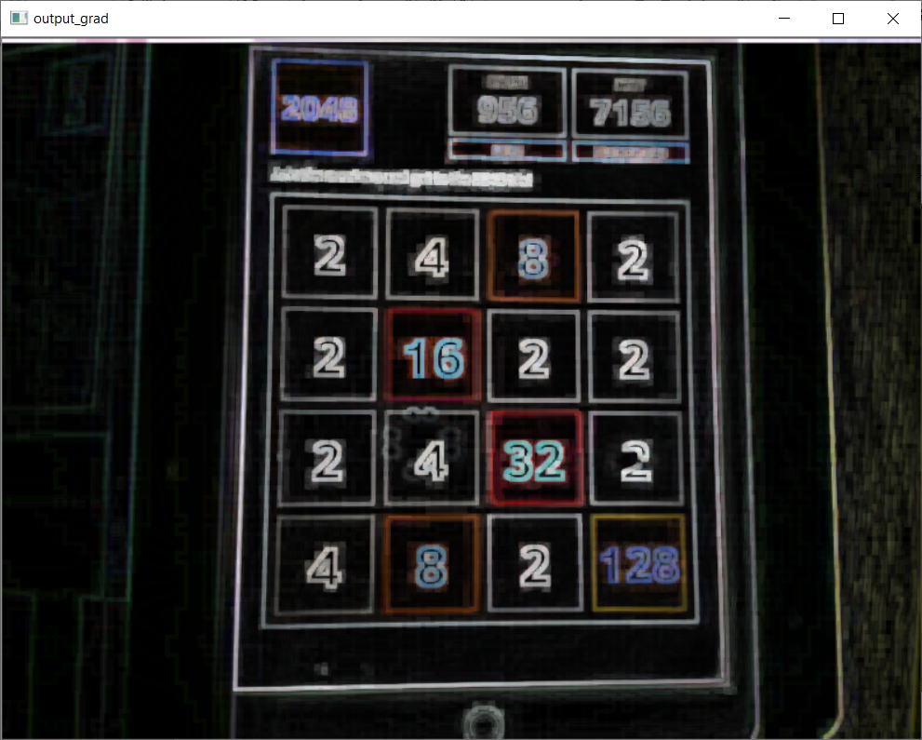

------------------------------------------------------

更新日期：2019年11月3日

已完成部分感兴趣部分区域的提取。首先把图像灰值化、进行滤波和Canny边缘提取后，进行轮廓提取（find contours）。由于图像中有各种不同的轮廓，而平板电脑屏幕在图像中的占比一定是最大，因此以面积的轮廓作为感兴趣部分。目前未完成的部分是仿射变换，其中不确定是不是任何角度和比例读取图像都可以仿射出相识的图像。另外，为了方便，我们利用截图进行调试，还没有将代码移植进usrgamecontrol。

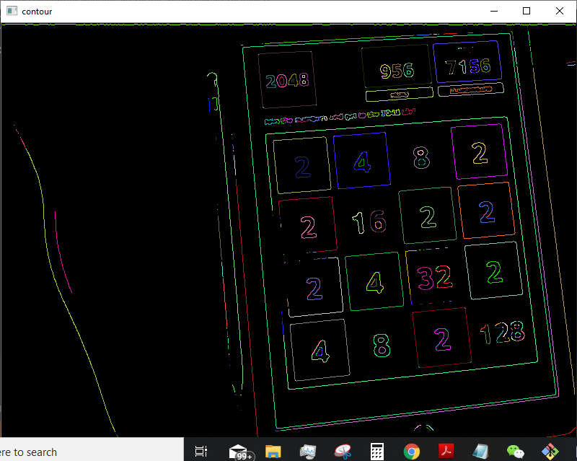所有轮廓的集合

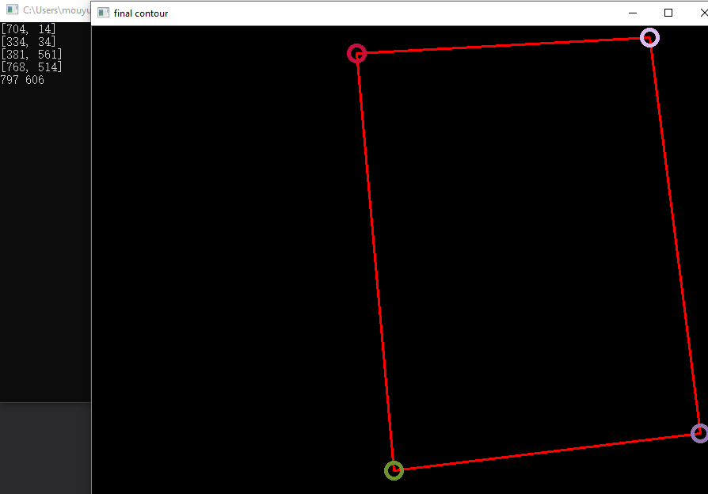最大的轮廓以及4个角的坐标

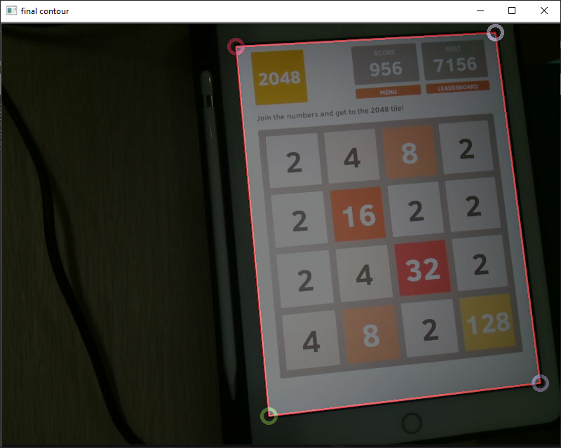

------------------------------------------------------

更新日期：2019年11月14日

**图像处理进展**，即利用图像增强（CLAHE）后->Blur ->形态学梯度->边缘检测->Canny后的效果如下：

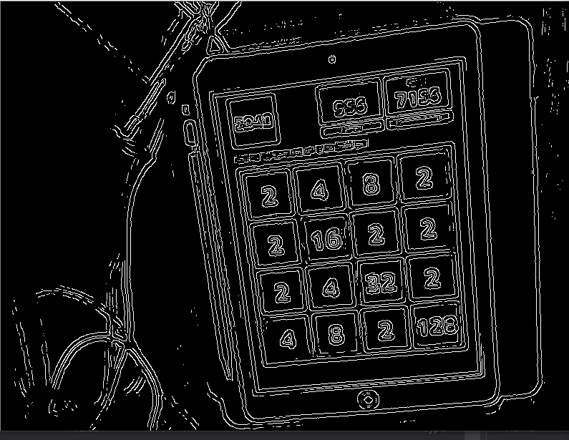

相较于未进行Canny处理前，数字的轮廓得到良好的提取。

**仿射变换进展：**

成功将程序加载在主程序里，结合如上图的效果，实现了动态且实时的感兴趣区域提取。遇到的问题与解决方式如下：

问题：

图像像素过大造成内存不足问题，由于计算感兴趣区域(contour)的量过大，造成程序当机，卡在初始读取的画面。

解决方法：

利用mouseCallback函数，当用户点击滑鼠以后再进行仿射变换的处理，使得电脑无需每秒进行计算，不会造成程序当机。

最新进展，达到了摄像头从多角度拍摄下亦能成功地截取感兴趣区域，结果如下：

1. 角度1（左：提取前，右：提取后）

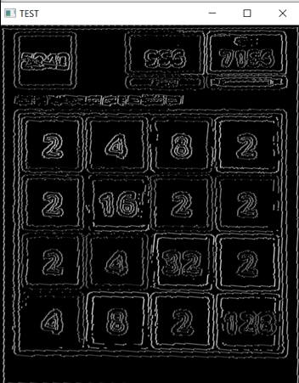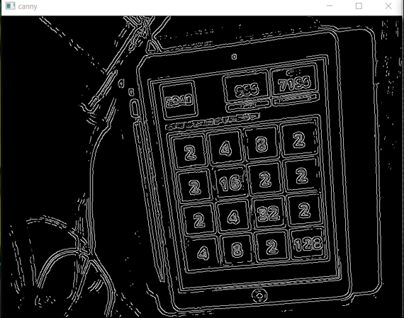

1. 角度2（左：提取前，右：提取后）

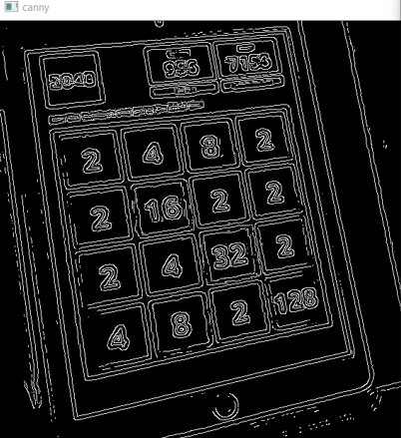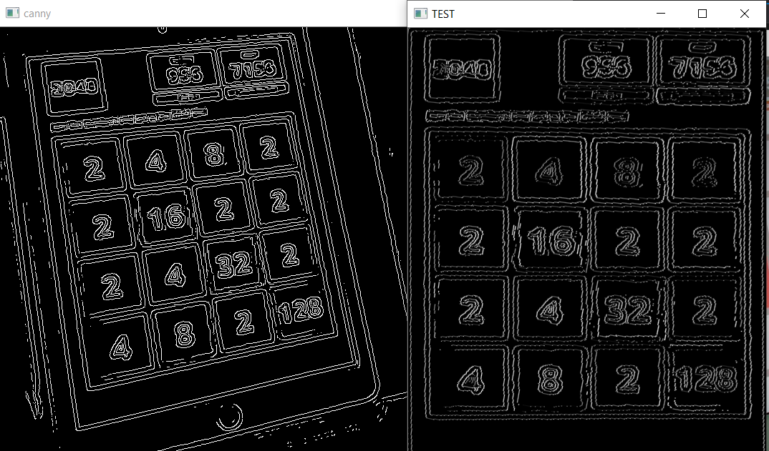

1. 角度3（左：提取前，右：提取后）

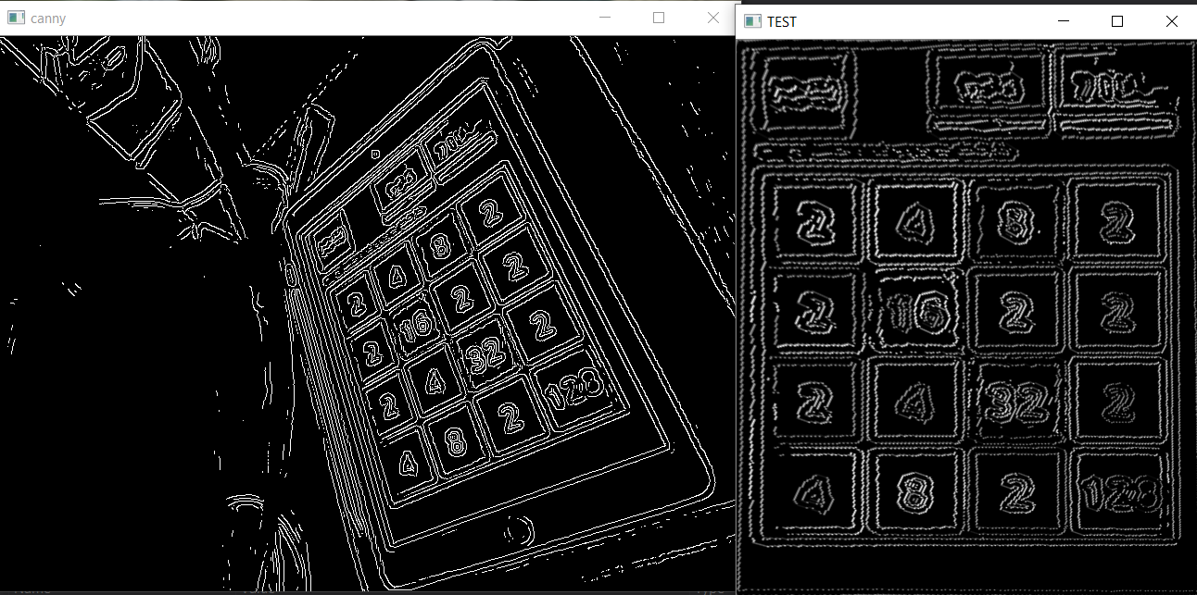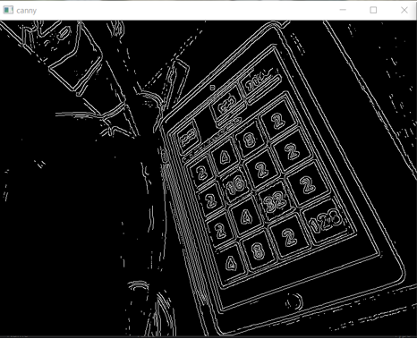

角度3摄像头的摆设方式：

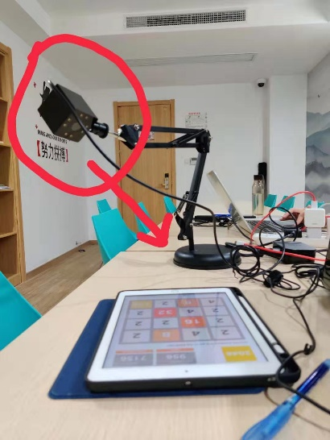

由图可见，即使摄像头处于倾斜时，仍能成功达到仿射变换的成果。

------------------------------------------------------

更新日期：2019年11月21日

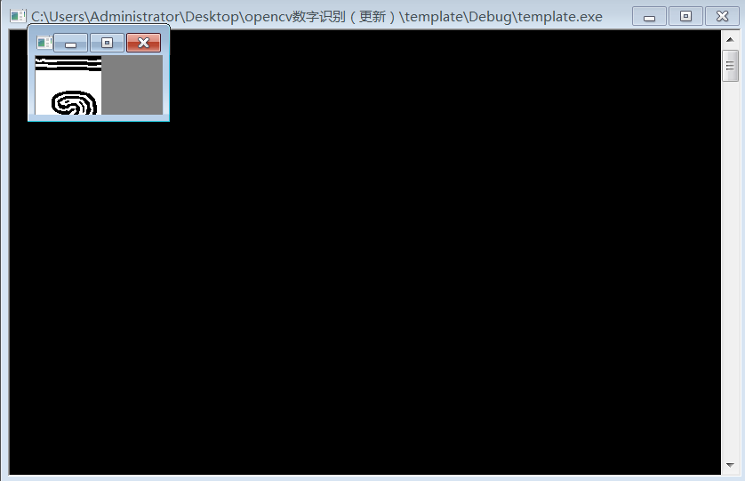尝试使用模板匹配的方法进行数字读取，使用扫描窗从左到右从上到下逐个像素截取图像，并与预先准备好的模板进行比对，以期望得出正确的结果。

但是，测试的结果非常不理想，基本无法正确匹配，原因大概是比较相似度的算法部分有很大的问题，目前仍然在找更好的比较相似度的算法，并同时想从其他思路（非模板匹配）提取数字，但是寻找好的参考资料存在困难。

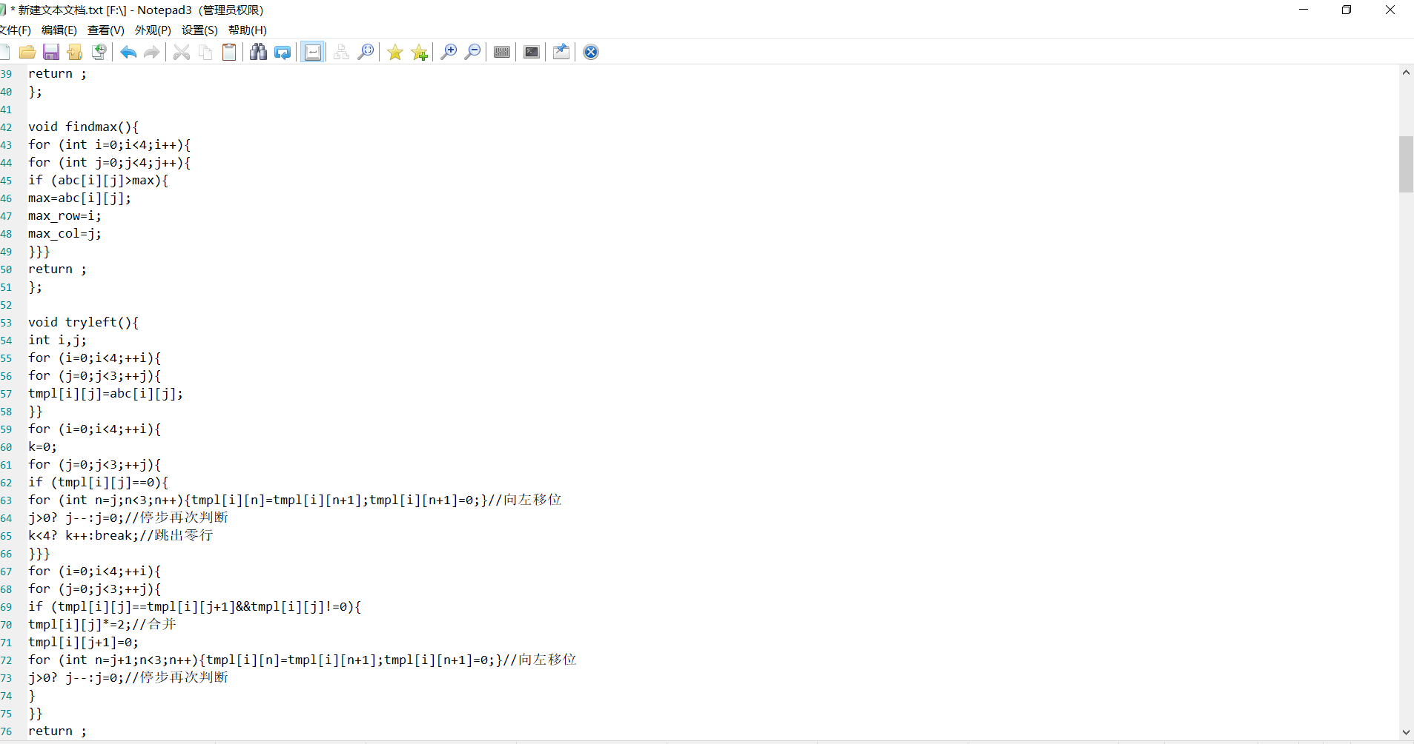编写了部分判断与控制游戏的代码，包括触摸移的操作、寻找当前最大数的数值和所在位置、预先判断移动后的数字排布情况、判断最大数是否在角落等，在能够正确读取图像的条件下，理论上可以满足128以内的游戏操作，暂时未进行测试。

------------------------------------------------------

更新日期：2019年11月29日

对操作部分的代码进行第一次的理想情况测试和debug ，理想情况即为能够正确获取当前屏幕里的数字，使用截图代替照片拍摄进行理想测试，目前可以最高合成256，无算法逻辑bug。但逻辑简单操作次数较多，如果实际使用机器操作可能会用不少时间在绕弯路上。完善了闭环性，对少操作进行补足，由于游戏本身操作简单，无点触操作，故暂时没有其它补足。对于256之后的算法将逐步进行研究和编写。

小组查询了一些资料，尝试了一些匹配方法，如增加模板数量形成训练集，更大容许地匹配，但还存在一些问题，比如，有时候会把不是16个方格中的在游戏窗口顶部的游戏得分数字也当作需要的数字读取了，等等。

**特征匹配结果**

方法一：对于之前的**模板匹配**发进行了改善，初步达成了基本检测，结果如下：

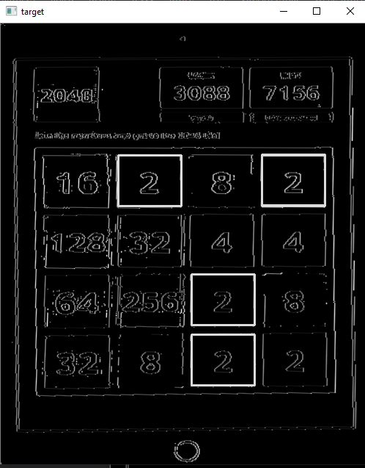

待解决问题：

1. 匹配的准确度：由上图可见仍有数字‘2’未被成功截取。
2. 复杂数字如‘128’，‘256’的识别仍未完善。

方法二：SIFT 匹配

尝试了利用SIFT的匹配方法，通过计算原图像素点与检测目标的像素点的距离进行特征匹配，距离越小约匹配，效果如下：

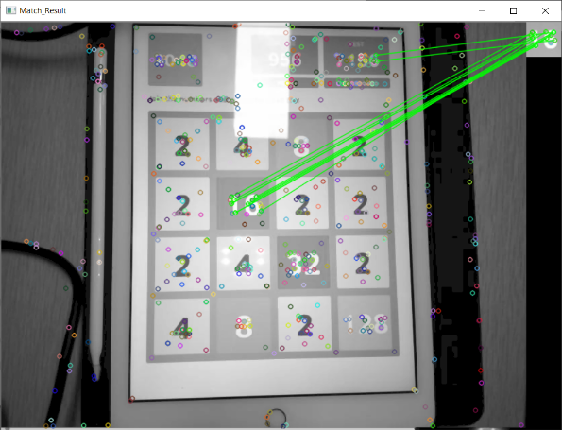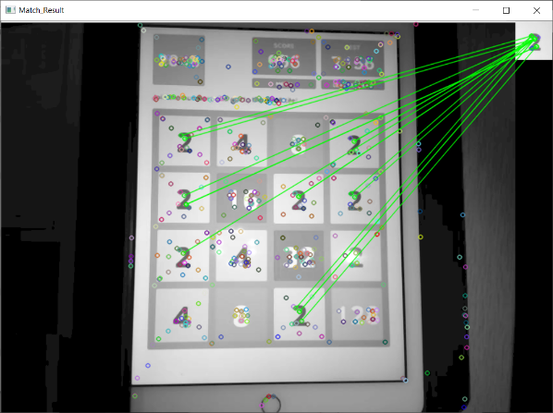

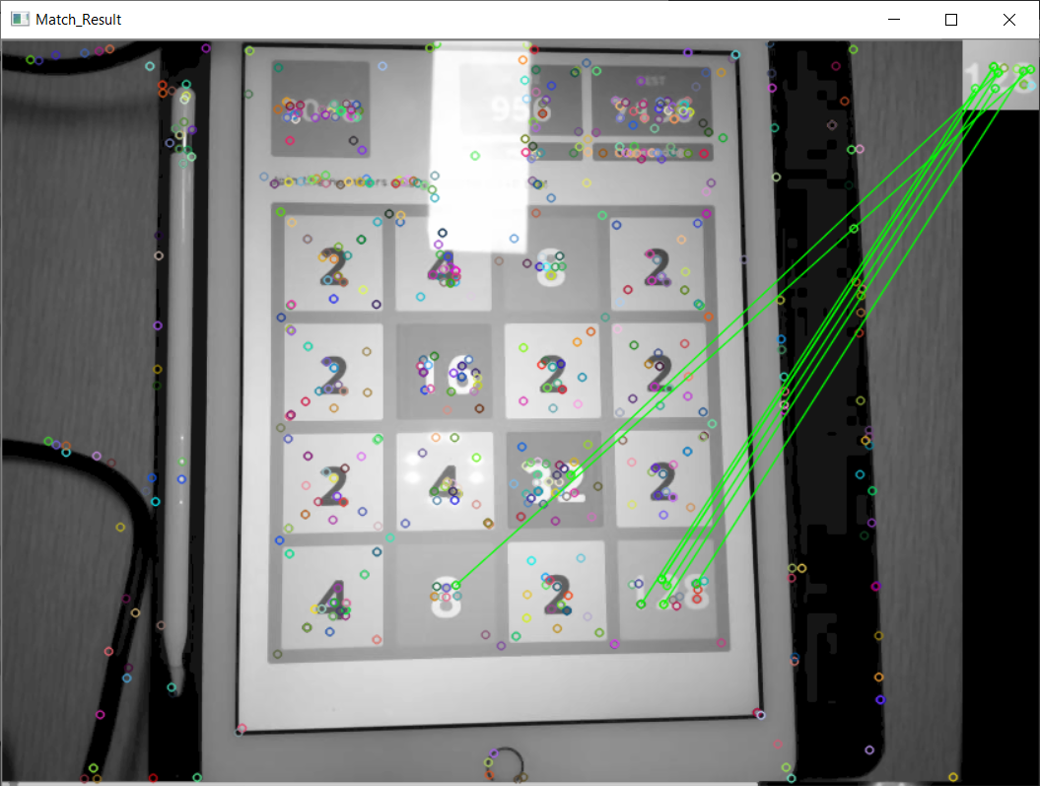

在检测数字‘2’和‘16’时，所有‘2’和‘16’均能被检测出。效果看来比模板匹配更好。

注：该效果为SIFT算法在原图进行了简单的去噪和灰度化后便能得出。

但是，若将原图通过之前所完成的图像处理操作后再进行SIFT匹配，效果非常不理想，如图下：

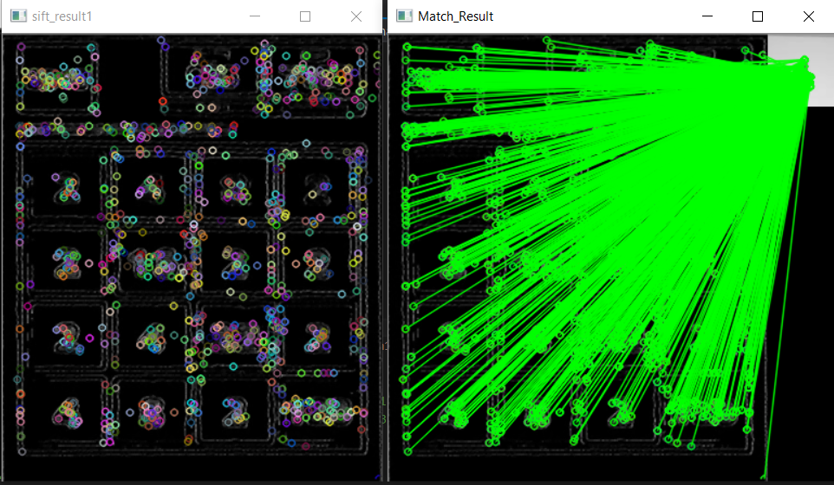

这问题仍有待探究。

------------------------------------------------------

更新日期：2019年12月6日

在实际环境下进行测试，目前发现误操作出现的概率较大，主要是在点按之后没抬起就进行复位的移动，这在不可撤销操作的2048游戏中是不可以出现的误操作，目前发现引入硬件延时函数可以初步减少误操作。

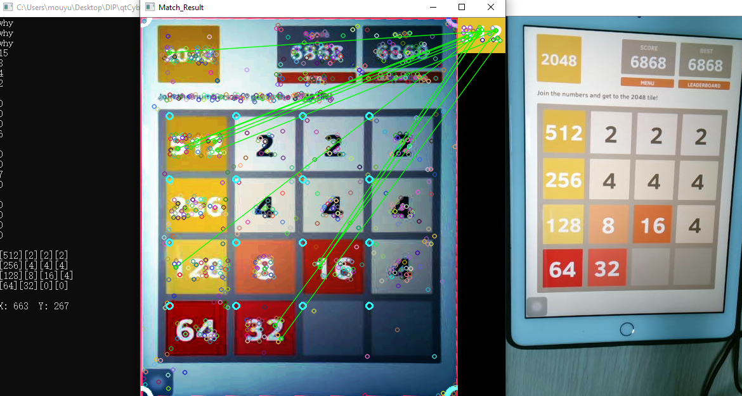编写完善了256及以后的合成算法，对于合成128之前合成算法的简陋造成的数字排布较乱的问题进行了完善，在合成128后每次操作前检查数字排布的规律性，并增加了寻找第二大的数的函数，以及微调数字位置的函数。对于基础逻辑进行修正，原逻辑为256之前无关大小地优先填满最右列，次要填满最下列，不进行向左移动的操作，现在逻辑为优先填满右列时，将最大数合成至右下角后，寻找第二大的数，如果第二大的数大于等于32，且位于上2列则先使用微调确保它合成至最大数的上面一个。完善后数字排列的规律性更强了，有利于之后了操作（同时也可以一定程度上增加误操作后挽回的可能性）。

继续查阅SIFT方法的相关资料，对SIFT方法进行调参、完善。

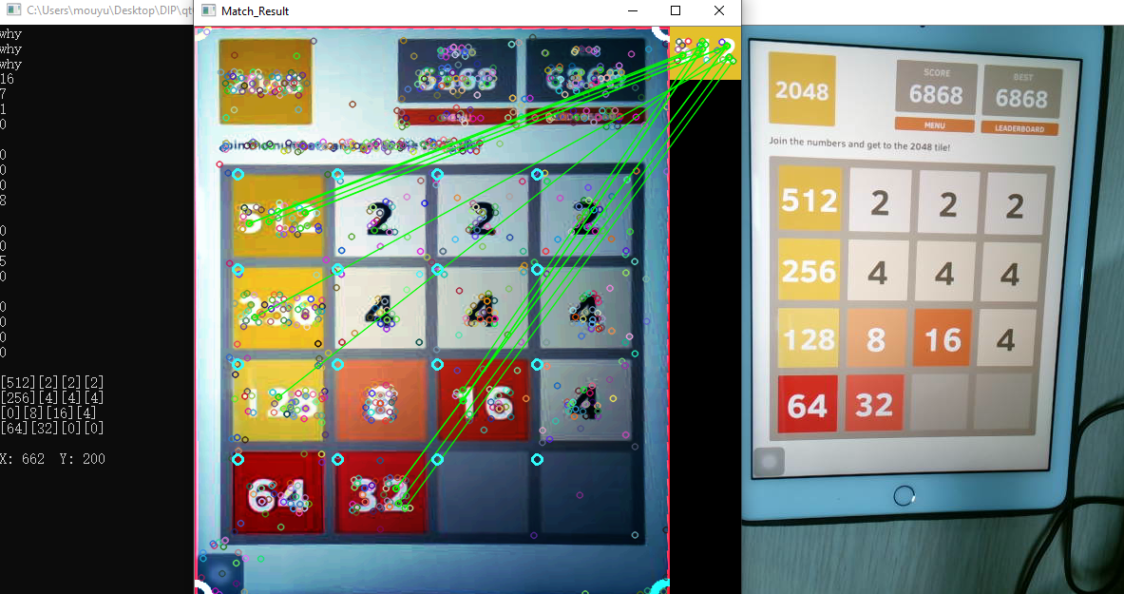在测试过不同的图片之后，发现使用简单处理的彩色图片进行匹配较好，也就是说之前做的某些图像处理操作可能用不上了，比较成功的一次结果如上，可以正确读取全部数字，但是在其他测试时，仍然有概率出现识别错误的情况（如下），对于128的识别容易出错。

目前仍在调参，增强鲁棒性。

------------------------------------------------------

更新日期：2019年12月12日

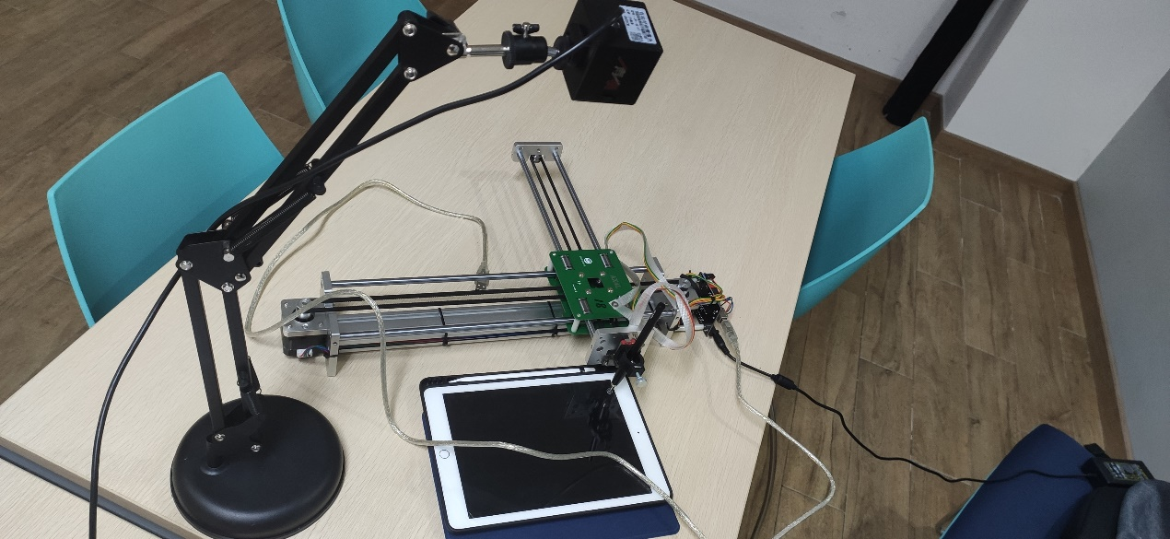继续进行实际调试，解决了大部分误操作问题，之前对机械臂控制部分的函数理解有误使用comDeviceDelay函数进行硬件延时，结果非常不好，所以才有了上星期周报中的误操作较多的情况，目前对延时进行改动，采用软件延时，同时初步解决了之前周报中提到的为避免占用内存过多而引入的在鼠标点击后才进行图像处理的问题。

目前，图像处理还是遇到瓶颈，使用OTSU进行处理有时可以得到非常好的结果，但是对设备的摆放要求比较苛刻，如果没摆放到适当的位置上时，处理结果很不好，而且因为一些改动，对于一开始比较简单的2、4、8数字的识别也有出错的情况。在二值化后的图像，没有数字的区域也误读取特征点。目前没有解决思路。

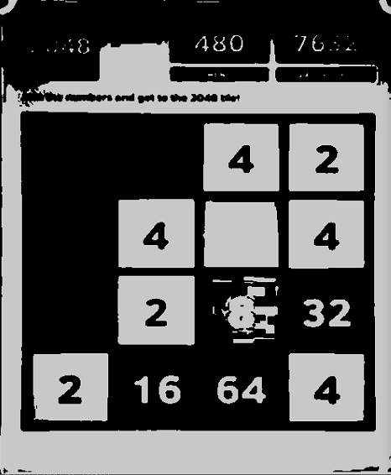

另外，对于仿射变换，在变换后可以得到感兴趣的区域，但是图像整体会变得略暗，对后面处理也有影响。我们不理解为什么仿射变换后，肉眼看上去是可以很好地处理，可是在进行特征点的读取的时候表现非常不好（相对于没有进行仿射变换之前）

希望助教可以提供一些建议，感激不尽。

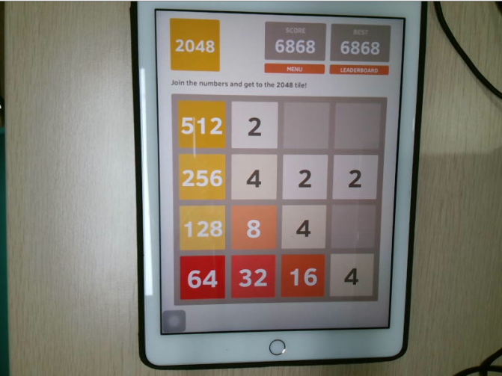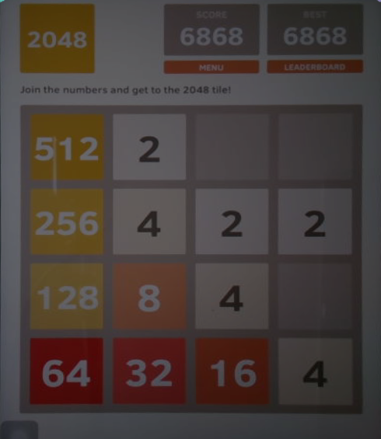

------------------------------------------------------

更新日期：2019年12月12日

经过无数次模板匹配和SIFT的失败，我们决定改变侦测数字的方式。

我们现在使用HOG+SVM 成功几乎每一次都辨别出正确的数字以及其位置。

我们为每个数字准备4个训练集训练SVM，现在唯一的问题是空白部分经常误判为有数字的存在

接下来将会注重在解决以上数字辨别误判、机械臂误触和游戏算法等问题。

------------------------------------------------------

更新日期：2019年12月20日

已经完成数字识别工作并进行了完整的游戏测试，测试结果基本满意。目前，照片中还是不能有大面积的白光存在，会直接影响整个程序的运行。完全解决了之前提到过的需要鼠标点击才进行图像处理的缺陷。正在完善2048合成算法，期望能稳定地合成至512，改进的算法仍待测试，等明天再次测试后再更新周报。

------------------------------------------------------

更新日期：2019年12月21日

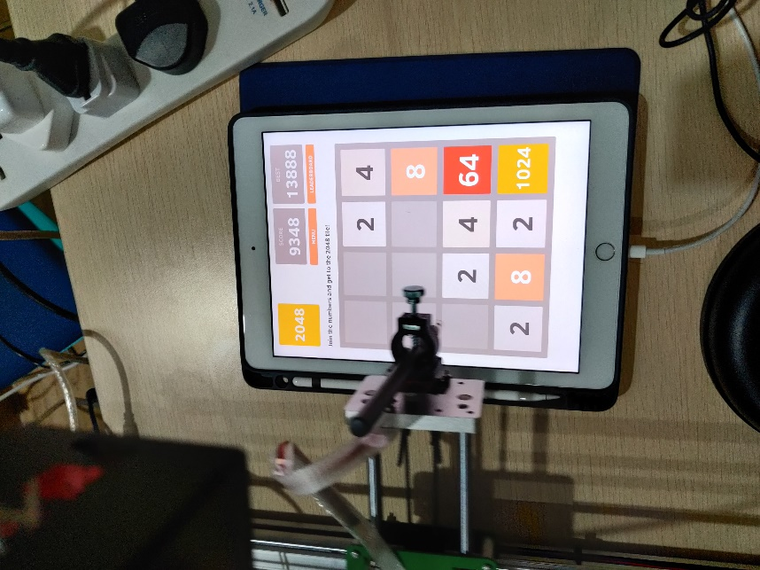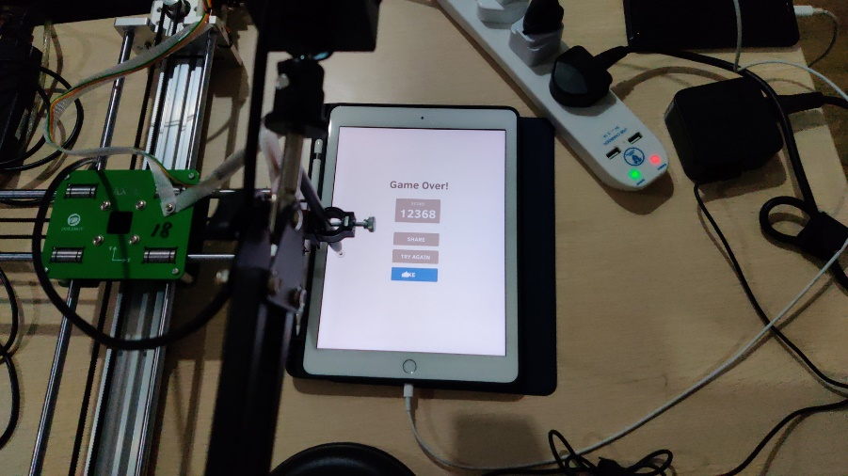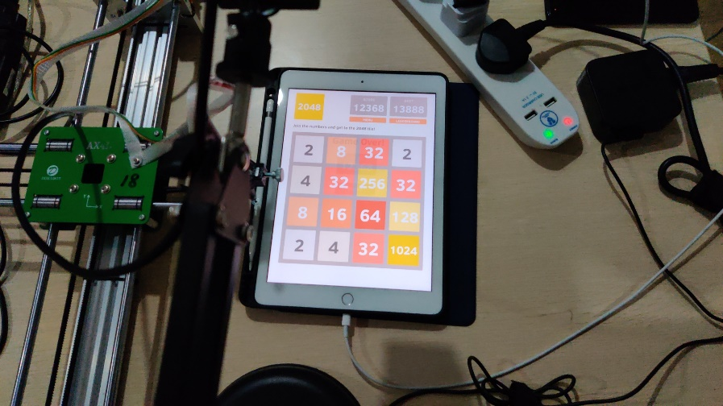小组进行了测试，数字读取完全没有问题,准确率非常高，没有出错过，最好的测试结果是合成到1024（有2次达到，因为时间缘故，每次测试需要比较长的时间，只测试了5次，没有测试更多），能够比较稳定地合成到512，但因为写结题报告和答辩PPT比较麻烦，暂时不验收。

------------------------------------------------------

更新日期：2019年12月26日

整理了一下代码，并在准备写报告和PPT。

------------------------------------------------------

更新日期：2020年1月3日

验收答辩结束。